Você sabe qual o mascote da copa?
O mascote oficial da Copa do Mundo de 2010 na África do Sul é um leopardo que se chama Zakumi.

O que é o Zakumi? É uma combinação de palavras em dialetos africano, como “ZA”, abreviação para África do Sul, mais “kumi”, forma escrita do número dez em alguns países do continente.
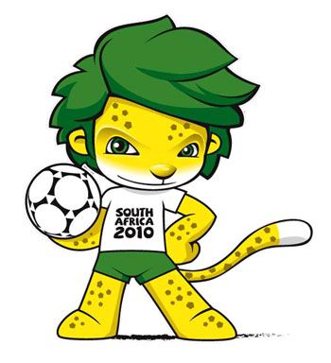
“Zakumi representa o povo, a geografia e o espírito da

África do Sul, personificando a próxima Copa do Mundo da FIFA. Estamos certos de que teremos muita diversão com ele, que nos guiará durante a Copa das Confederações (a ser disputada em 2009) e no Mundial”, disse o secretário-geral da Fifa, Jérôme Valcke.

Aonde foi a Copa do Mundo 2010.pptJogar!

